P.V. de Combinatie

Natour, Roye 19 september 2020

365 duiven in concours
Winnaar: Comb Houmes A. & Zn, Middelburg

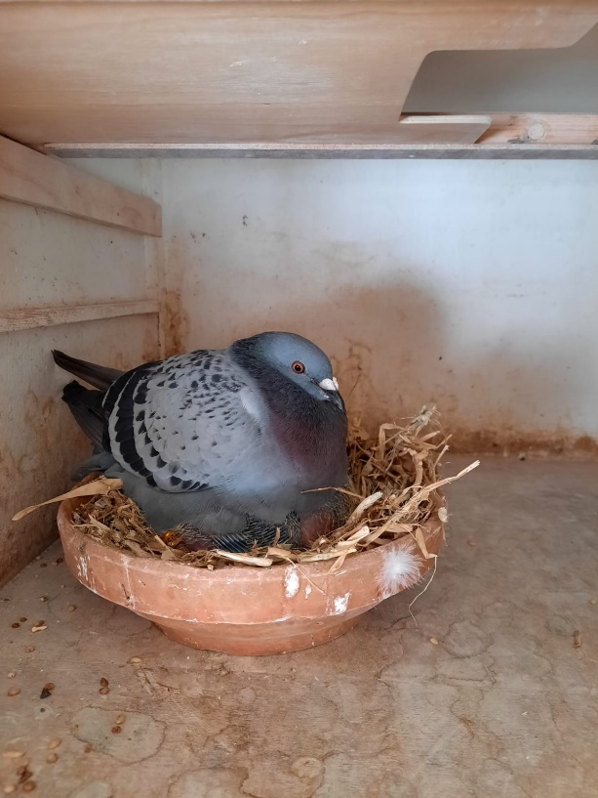

Zaterdag 19 september was de laatste vlucht van de natour vanuit Roye en ook de laatste vlucht van het gekke coronaseizoen. Zaterdag 26 september stond er nog een vlucht vanuit Peronne (was eerst Pont St Maxence) op het programma, maar die is afgelast vanwege de slechte weersvooruitzichten met harde wind en regen, welke ook is uitgekomen. Het duivenseizoen eindigt precies op het juiste moment, de coronabesmettingen zijn weer aan het toenemen in Frankrijk en zodoende zou het eventueel steeds moeilijker worden om te mogen lossen in Frankrijk.

Zaterdag 26 september was het slecht weer met regen en een stormachtige noordenwind. Een groot contrast met de weersomstandigheden een week eerder, zaterdag 19 september hebben we een hele mooie afsluiting van de natour en het seizoen gehad met zonnig nazomerweer en een oostenwind. De winnaars zijn met de combinatie Houmes echte natourspecialisten. Veel programmaspelers vinden het na de laatste dagfondvlucht mooi geweest en gaan eventueel met de partner met vakantie, maar niet de familie Houmes. Adrie, Erwin en Joachim kunnen erg genieten van het nestspel met duivinnen en doen er alles voor om vroege prijzen te behalen en mooie series neer te zetten op de natour, wat ze vaak ook goed lukt. Vroeg vliegen met nestduivinnen houd meer in dan een paar keer per week de duivinnen lappen, je moet het ook in de vingers hebben om ze gezond te houden en ze te kunnen motiveren, en uiteraard moet de kwaliteit bij de duiven ook aanwezig zijn. De combinatie Houmes bewijst al jaren dat dat bij hen wel goed zit.
Vorig jaar sloten de mannen Houmes het seizoen spectaculair af met een 1e en 10e nationaal Orleans met de jonge duiven in sector 1. Dit seizoen was het een iets minder spectaculaire afsluiter van het seizoen met de 1e en 2e in de vereniging tegen 365 duiven en een 5e en 6e in het Samenspel tegen 1.535 duiven op Roye, maar nog steeds heel goed! Adrie, Erwin en Joachim zijn ook de uitblinkers in de vereniging op Roye met de 1e ,2e , 5e en 10e prijs en 25 in de prijzen van de 50 mee.

De duiven in Roye zijn gelost om 08:45 en de winnares is “Celeste”, een jaarling duivin met ringnummer NL 19-3905346 en zij werd om 11:24:58 geconstateerd met een snelheid van 1306 m/m. De combinatie Houmes hebben de duiven zo gekoppeld dat ze op Roye de beste neststand hadden met een jong van ruim een week oud. Zo ook Celeste, zij had toen ze de mand in ging een jong van ongeveer een week oud. Celeste is een echte kopvlieger! Zij vloog vorig jaar als jong een 10e nationaal Orleans sector 1 tegen 10.333 duiven! Voor de Natourkampioenschappen tellen drie van de vier vluchten. Met de voorlopige eindstanden van de natour is Celeste 2e Asduif in de CCW, 4e Asduif in Samenspel West en 5e Asduif Afdeling Zeeland. Zij vloog dit jaar op de natour al een 4e op Niergnies en een 34e op Peronne van Samenspel West.

Celeste is een dochter van superkweekdoffer “Sunflower” van Jan-Jaap Bolier, zoals bij velen waarschijnlijk inmiddels al bekend was Sunflower zelf al een super vlieger met meerdere eerste prijzen en is hij tevens vader van meerdere eerste prijswinnaars! Het mooie is dat de nakomelingen van Sunflower het zowel heel goed doen op de vitesse-afstanden als de dagfond-afstanden! Moeder van Celeste is “Sabine”, een rechtstreekse duivin van Koen Minderhoud, die weer dochter is van “Nieuwe Turbo 705” van Koen Minderhoud en “Dochter Harry” van Jan Hooymans. Zie ook de laatste pagina voor de uitgebreide stamboom van Celeste. Celeste is via vaderszijde halfzus van “Fleur”, welke de week ervoor de eerste won van Peronne in de vereniging tegen 464 duiven. De nummer 2 in de vereniging op Roye, de NL 20-2020901 is via moederskant een halfbroer van Celeste.

Op de natour is het in Samenspel West dit jaar met een vierde plaats voor het hokkampioenschap en 12,6 punten achterstand op nummer drie Jacco de Nooyer helaas net geen podium. Op andere disciplines dan de natour dit jaar met de voorlopige eindstanden wel meerdere podiumplaatsen in Samenspel West voor de combinatie Houmes, met als hoogtepunt 1e Hokkampioen op de dagfond. Voor Joachim ook meerdere podiumplaatsen bij de Jeugd van Zeeland, waaronder 2e Generaal Kampioen.

Naast uitblinkers combinatie Houmes ook goede prestaties van
A J.Waebeke: Joeri begint met de 4e prijs met zijn eerste getekende (NL 20-2020945) en heeft met 8 van de 14 een mooi prijspercentage. “De 945” is met de voorlopige eindstanden 1e Asduif Natour geworden in de CCW, Samenspel West 3e Asduif en 4e Asduif in de Afdeling.

Comb Beekman & zn: Bram en Tom beginnen met de 15e prijs en hebben er 10 van de 16 in de prijzen.

Joshua Hoek

